ВІДОМОСТІ
про кількісні та якісні показники матеріально-технічного забезпечення освітньої діяльності у сфері загальної середньої освіти
1. Інформація про загальну площу приміщень, що використовуються у навчанні
Адреса приміщення | Найменування власника майна | Площа (кв. метрів) | Найменування та реквізити документа про право власності або користування | Документ про право користування землею (договір оренди)  Державний акт на право постійного користування землею 1-ЧВ №000848 |  |  | Інформація про наявність документів про відповідність
 |  |  |  | строк дії договору оренди (з _____ по ____) | наявність державної реєстрації | наявність нотаріального посвідчення | санітарним нормам | вимогам правил пожежної безпеки | нормам з охорони праці
м. Чернівці, вул. Дзержика, буд. 22 | Чернівецька міська рада | 0,9301 | Свідоцтво про право власності від 29.08.2003р.  №2456068 | Постійно | Акт №725 від 30.09.1997р. | - | Акт прийому перевірки готовності Чернівецької ЗОШ I-III ступенів №8 Чернівецької міської ради до 2017/2018 навчального року та роботи в осінньо-зимовий період

2. Забезпечення приміщеннями навчального призначення, іншими приміщеннями, спортивними майданчиками
Найменування приміщень навчального призначення, інших приміщень, спортивних майданчиків(відповідно до нормативів матеріально-технічного забезпечення та санітарно гігієнічних вимог) | Кількість приміщень  (одиниць) |  | Площа з розрахунку на одного учня(кв. метрів) |  | Власні, в оперативному управлінні , наймі/оренді приміщень, майданчики
 | необхідно | фактично | необхідно | фактично
Кабінет початкової школи № 1 | 1 | 1 |  | 61,3 м² | В оперативному управлінні
Кабінет початкової школи №2 | 1 | 1 |  | 55,5 | В оперативному управлінні
Кабінет №3 | 1 | 1 | 33.2 | 1.5 | В оперативному управлінні
Медичний кабінет №6 | 3 | 1 | 7 | 10,3 | В оперативному управлінні
Кабінет початкової школи , №9 | 1 | 1 |  | 48,6 | В оперативному управлінні
Кабінет №10 | 1 | 1 | 16.1 | 1 | В оперативному управлінні
Кабінет початкової школи № 11 | 1 | 1 |  | 49,2 | В оперативному управлінні
Кабінет початкової школи , №12 | 1 | 1 |  | 49,4 | В оперативному управлінні
Кабінет початкової школи , №13 | 1 | 1 |  | 49,1 | В оперативному управлінні
Кабінет початкової школи № 14 | 1 | 1 |  | 50,0 | В оперативному управлінні
Кабінет початкової школи № 15 | 1 | 1 |  | 58 | В оперативному управлінні
Кабінет №16 | 1 | 1 | 20.6 | 1.3 | В оперативному управлінні
Кабінет № 21  Лабораторія | 1  1 | 1  1 | 67, 6  16,2 | 67, 6  16,2 | В оперативному управлінні
Кабінет інформатики №22 | 1 | 1 | 36 | 15,8 | В оперативному управлінні
Кабінет фізики №23 | 1 | 1 | 2,5 | 62,4 | В оперативному  управлінні
Кабінет математики №24 | 1 | 1 | 2,5 |  | В оперативному управлінні
кабінет літератури№ 25 | 1 | 1 |  | 49,4 | В оперативному управлінні
Кабінет математики №27 | 1 | 1 |  | 50 | В оперативному управлінні
Кабінет №28  Лабораторія | 1  1 | 1  1 |  | 49,5  9,9 | В оперативному управлінні
Кабінет інформатики №30 | 1 | 1 | 2,5 | 24.9 | В оперативному управлінні
Кабінет географії № 32 | 1 | 1 |  | 36 | В оперативному управлінні
Кабінет історії та суспільних дисциплін №33 | 1 | 1 |  | 60.1 | В оперативному управлінні
Учительська Кабінет № 34 | 1 | 1 |  | 16 | В оперативному управлінні
Спортивний зал  (Ігровий) | 1 | 1 |  | 161.1 | В оперативному управлінні
роздягальня хл. | 1 | 1 |  | 8.4 | В оперативному управлінні
роздягальня дв. | 1 | 1 |  | 12.2 | В оперативному управлінні
тренерська | 1 | 1 |  | 4 | В оперативному управлінні
Спортивний зал «Малюк» | 1 | 1 |  | 67.1 | В оперативному управлінні
Спортивний майданчик | 1 | 1 |  |  | В оперативному управлінні
Спортивний майданчик «Малюк» | 1 | 1 |  |  | В оперативному управлінні

3. Обладнання навчальних приміщень та майданчиків
Найменування навчальних приміщень та майданчиків | Найменування навчального обладнання | Необхідно (одиниць) | Фактично  (одиниць) | Відсоток потреби
Кабінет початкової школи № 1  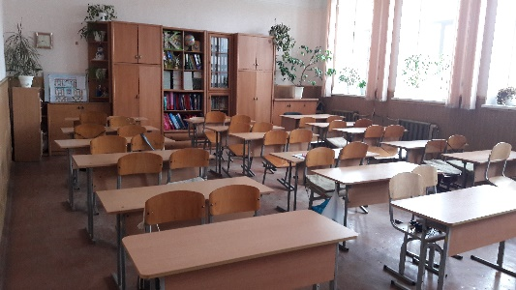  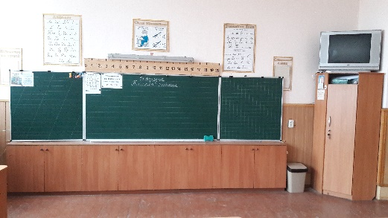 | Столи учнівські | 16 | 16 | 0
 | Стільці учнівські | 23 | 23 | 0
 | Стільці вчителя | 2 | 2 | 0
 | Дошка магнітна | 1 | 1 | 0
 | Робочий стіл учителя | 2 | 2 | 0
 | Компʼютер (ноутбук) | 1 | 1 | 0
 | Шафа кутова | 1 | 1 | 0
 | Стенди | 10 | 10 | 0
 | Набір меблів | 1 | 1 | 0
 | Годинник | 1 | 1 | 0
 | Лампи денного освітлення | 6 | 6 | 0
 | Лампа над дошкою | 1 | 1 | 0
 | Телевізор «JVC» | 1 | 1 | 0
 | Термометр | 1 | 1 | 0
 | Глобус | 1 | 1 | 0
 | Тематичні папки | 22 | 22 | 0
 | Навчальні посібники | Згідно з рекомендаціями МОНУ | Згідно з рекомендаціями МОНУ | 0
 | Методичні посібники | Згідно з рекомендаціями МОНУ | Згідно з рекомендаціями МОНУ | 0
Кабінет початкової школи №2  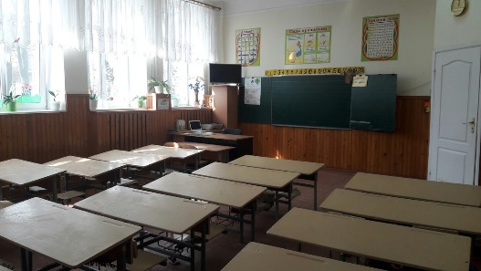  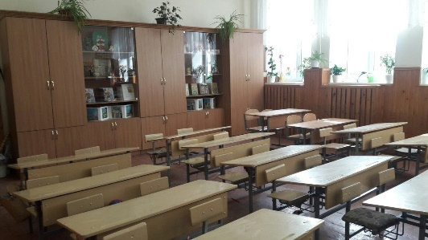 | Столи учнівські | 3 | 3 | 0
 | Парти учнівські | 30 | 30 | 0
 | Стільці учнівські | 6 | 6 | 0
 | Робочий стіл вчителя | 1 | 1 | 0
 | Стілець вчителя | 1 | 1 | 0
 | Дошка | 1 | 1 | 0
 | Телевізор | 1 | 1 | 0
 | Москітні сітки | 2 | 2 | 0
 | Меблева стінка | 1 | 1 | 0
 | Годинник | 1 | 1 | 0
 | вогнегасник | 1 | 1 | 0
 | стенди | 6 | 6 | 0
 | аптечка | 1 | 1 | 0
 | Лампи денного світла | 8 | 8 | 0
 | БФП Kanon | 1 | 1 | 0
 | Штори | 1 | 1 | 0
 | Об’єкти натуральні | 15 | 15 | 0
 | Корниз | 1 | 1 | 0
 | Навчальні посібники | Згідно з рекомендаціями  МОНУ |  | 0
 | Методичні посібники | Згідно з рекомендаціями  МОНУ |  | 0
 | Глобус | 1 | 1 | 0
 | Лампа над дошкою | 1 | 1 | 0
Кабінет №3  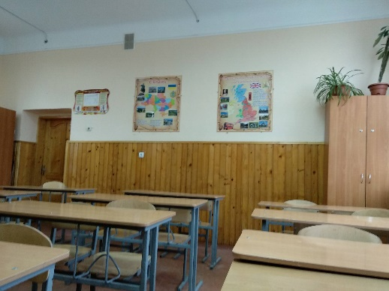  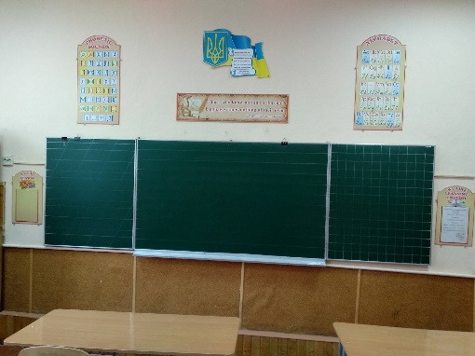 | Столи учнівські | 11 | 11 | 0
 | Робочий стіл учителя | 1 | 1 | 0
 | Демонстраційний стіл | 0 | 0 | 0
 | Дошка | 1 | 1 | 0
 | Екран | 1 | 0 | 100
 | Комп’ютер | 1 | 1 | 0
 | Ксерокс | 1 | 0 | 100
 | Шафа | 6 | 6 | 0
 | Стільці учнівські | 22 | 22 | 0
 | Стільці вчителя, лаборанта | 1 | 1 | 0
 | Витяжна шафа | 0 | 0 | 0
 | Магнітна дошка | 1 | 1 | 0
 | Принтер | 1 | 0 | 100
 | Сканер | 1 | 0 | 100
 | Проектор | 1 | 0 | 100
 | Лампи денного освітлення | 4 | 4 | 0
 | Годинник | 1 | 1 | 0
 | Стенди | 7 | 7 | 0
 | Жалюзі | 3 | 0 | 100
 | Об’єкти натуральні | 10 | 10 | 0
 | Підручники | - | - | -
 | Навчальні посібники | - | - | -
 | Методичні посібники | 15 | 15 | 0
 | Приладдя | - | - | -
 | Реактиви | - | - | -
 | Таблиці | 30 | 30 | 0
Медичний кабінет №6  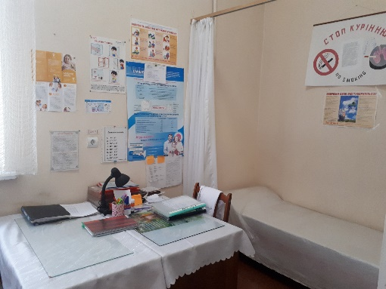  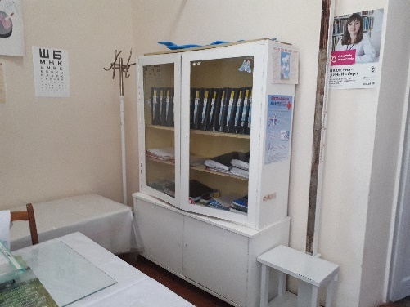 | Письмой стіл | 1-2 | 2 | 0
 | Стільці | 4-6 | 4 | 0
 | Ширма | 1 | 1 | 0
 | Кушетка | 1 | 1 | 0
 | Шафа канцелярська | 1 | 1 | 0
 | Шафа аптечна | 1 | 1 | 0
 | Медичний столик зі скляною покришкою | 1 | 1 | 0
 | Холодильник | 1 | 0 | 100
 | Умивальник | 1 | 1 | 0
 | Відро з педальною кришкою | 1 | 1 | 0
 | Ваги медичні | 1 | 1 | 0
 | Ростомір медичний | 1 | 1 | 0
 | Спірометр | 1 | 0 | 0
 | Динамометр ручний | 1 | 0 | 0
 | Лампа настільна | 1 | 1 | 0
 | Тонометр | 1 | 1 | 0
 | Фонендоскоп | 1 | 1 | 0
 | Пінцет | 1-2 | 2 | 0
 | Термометр медичний | 20-25 | 20 | 0
 | Ножиці | 2 | 2 | 0
 | Грілка гумова | 1 | 1 | 0
 | Міхур для льоду | 1 | 1 | 0
 | Лоток фігурний | 5 | 5 | 0
 | Шпатель металевий | 40 | 0 | 100
 | Шини | 2 | 2 | 0
 | Ноші(носилки) | 1 | 1 | 0
 | Кварц тубусний | 1 | 1 | 0
 | Окуляри в литячій оправі | 1 | 1 | 0
 | Поліхромні таблиці Рябкіна | 1 | 1 | 0
 | Пантограф дерев яний | 1 | 0 | 100
 | Килимок | 1 | 1 | 0
Кабінет початкової школи , №9  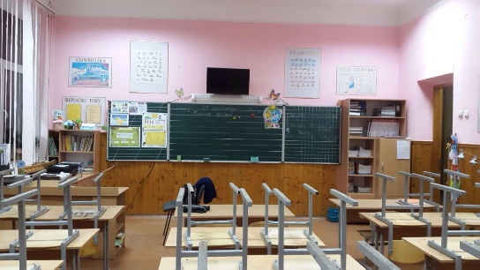 | Меблі та обладнання:  Столи учнівські | 14 | 14 | 0
 | Стільці учнівські | 28 | 28 | 0
 | Робочий стіл учителя | 1 | 1 | 0
 | Стілець вчителя | 1 | 1 | 0
 | Магнітна дошка | 1 | 1 | 0
 | Телевізор | 1 | 1 | 0
 | Шафи | 2 | 2 | 0
 | Лампа над дошкою | 1 | 1 | 0
 | Годинник | 1 | 1 | 0
 | Жалюзі | 4 | 4 | 0
 | Стенди | 7 | 7 | 0
 | Лампи денного світла | 6 | 6 | 0
 | Підручники  Методичні посібники  Навчальні посібники | Згідно з рекомендаціями МОНУ | Згідно з рекомендаціями МОНУ
Кабінет №10  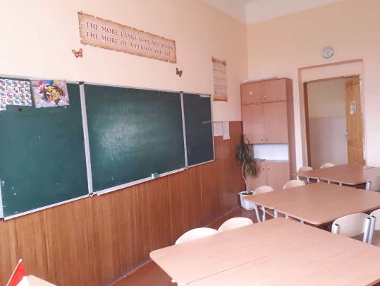  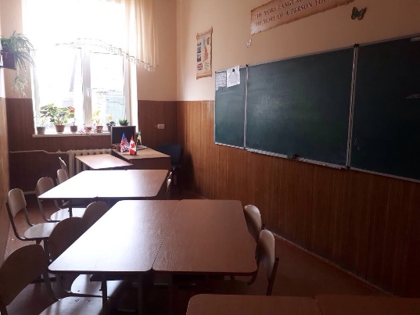 | Столи учнівські | 7 | 7 | 0
 | Робочий стіл учителя | 1 | 1 | 0
 | Демонстраційний стіл | 0 | 0 | 0
 | Дошка | 1 | 1 | 0
 | Екран | 1 | 0 | 100
 | Комп’ютер | 1 | 1 | 0
 | Ксерокс | 1 | 0 | 100
 | Шафа | 2 | 1 | 50
 | Стільці учнівські | 16 | 16 | 0
 | Стільці вчителя, лаборанта | 1 | 1 | 0
 | Витяжна шафа | 0 | 0 | 0
 | Магнітна дошка | 1 | 1 | 0
 | Принтер | 1 | 0 | 100
 | Сканер | 1 | 0 | 100
 | Проектор | 1 | 0 | 100
 | Лампи денного освітлення | 2 | 2 | 0
 | Годинник | 1 | 1 | 0
 | Стенди | 3 | 3 | 0
 | Жалюзі | 1 | 0 | 100
 | Об’єкти натуральні | 10 | 10 | 0
 | Підручники | - | - | -
 | Навчальні посібники | - | - | -
 | Методичні посібники | 5 | 5 | 0
 | Приладдя | - | - | -
 | Реактиви | - | - | -
 | Таблиці | 10 | 10 | 0
Кабінет початкової школи № 11  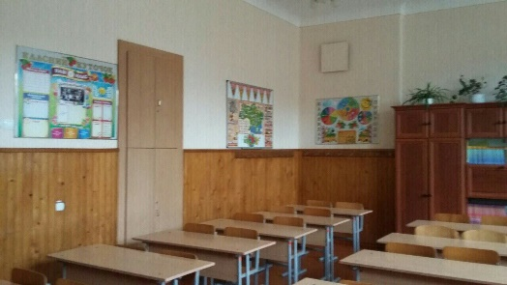  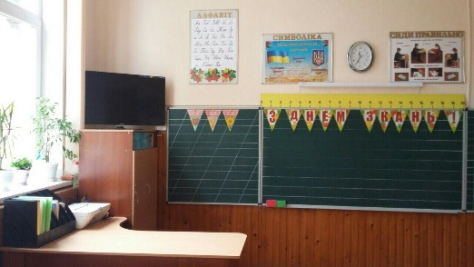 | Столи учнівські | 16 | 16 | 0
 | Стільці учнівські | 32 | 32 | 0
 | Столи учнівські одномісні регульовані | 30 | 0 | 100
 | Стільці учнівські регульовані | 30 | 0 | 100
 | Робочий стіл учителя | 1 | 1 | 0
 | Стілець вчителя | 1 | 1 | 0
 | Магнітна дошка | 4 | 2 | 50
 | Телевізор | 1 | 1 | 0
 | Меблева стінка | 1 | 1 | 0
 | Шафи для одягу дитячі | 30 | 0 | 100
 | Дошка коркова | 2 | 0 | 100
 | Люстри | 8 | 8 | 0
 | Лампи денного освітлення | 8 | 0 | 100
 | Лампа над дошкою | 1 | 1 | 0
 | Ноутбук | 1 | 0 | 100
 | Багатофункціональний пристрій (принтер, ксерокс, сканер) | 1 | 0 | 100
 | Ламінатор | 1 | 0 | 100
 | Проектор | 1 | 0 | 100
 | Стенди | 5 | 10 | 50
 | Жалюзі | 3 | 3 | 0
 | Годинник | 1 | 1 | 0
 | Навчально-методичне забезпечення викладання предметів у 1 класі НУШ | Згідно з  рекомендаціями МОНУ | Згідно з  рекомендаціями МОНУ | -
 | Набори навчальних таблиць | 12 | 12 | 0
 | Тематичні папки | 20 | 20 | 0
 | Навчальні посібники | Згідно з  рекомендаціями МОНУ | Згідно з  рекомендаціями МОНУ | -
 | Методичні посібники | Згідно з  рекомендаціями МОНУ | Згідно з  рекомендаціями МОНУ | -
Кабінет початкової школи , №12  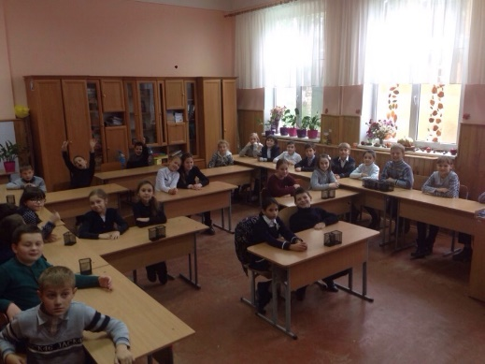 | Меблі та обладнання:  Столи учнівські | 16 | 16 | 0
 | Стільці учнівські | 32 | 32 | 0
 | Робочий стіл учителя | 1 | 1 | 0
 | Стілець вчителя | 1 | 1 | 0
 | Магнітна дошка | 2 | 2 | 0
 | Телевізор | 1 | 1 | 0
 | Шафи | 2 | 2 | 0
 | Лампа над дошкою | 1 | 1 | 0
 | Годинник  Глобус | 1 | 1 | 0
 | Меблева стінка | 1 | 1 | 0
 | Стенди | 7 | 7 | 0
 | Лампи денного світла | 6 | 6 | 0
 | Підручники  Методичні посібники  Навчальні посібники | Згідно з рекомендаціями МОНУ | Згідно з рекомендаціями МОНУ | 0
 | Тематичні папки | 6 п. | 6 п. | 0
Кабінет початкової школи , №13  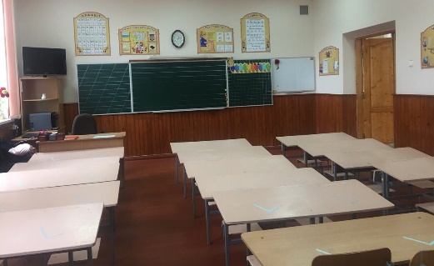  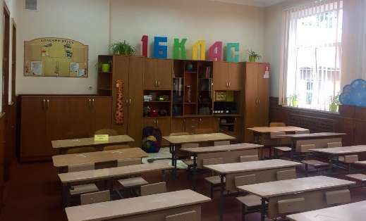 | Парти учнівські | 14 | 14 | 0
 | Робочий стіл учителя | 1 | 1 | 0
 | Дошка | 1 | 1 | 0
 | Меблева стінка | 1 | 1 | 0
 | Столи учнівські | 4 | 4 | 0
 | Стільці учнівські | 8 | 8 | 0
 | Стілець вчителя | 1 | 1 | 0
 | Дошка магнітна | 1 | 1 | 0
 | Дошка коркова | 1 | 0 | 100
 | Телевізор | 1 | 1 | 0
 | Ноутбук | 1 | 0 | 100
 | Багатофункціональний пристрій (принтер, ксерокс, сканер) | 1 | 1 | 0
 | Ламінатор | 1 | 0 | 100
 | Проектор | 1 | 0 | 100
 | Лампи денного освітлення | 8 | 8 | 0
 | Лампа над дошкою | 1 | 1 | 0
 | Годинник | 1 | 1 | 0
 | Стенди | 8 | 8 | 0
 | Жалюзі | 3 | 3 | 0
 | Тематичні папки | 18 | 18 | 0
 | Набори навчальних таблиць | 12 | 12 | 0
 | Навчальні посібники | Згідно з рекомендаціями МОНУ | Згідно з рекомендаціями МОНУ | -
 | Методичні посібники | Згідно з рекомендаціями МОНУ | Згідно з рекомендаціями МОНУ | -
Кабінет початкової школи № 14  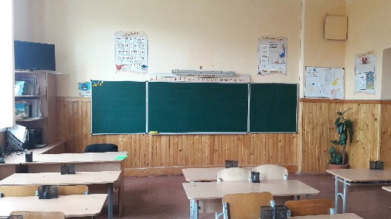  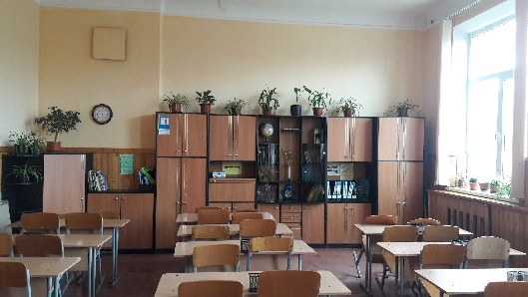 | Столи учнівські | 16 | 16 | 0
 | Стільці учнівські | 32 | 32 | 0
 | Стільці вчителя | 1 | 1 | 0
 | Дошка магнітна | 2 | 2 | 0
 | Робочий стіл учителя | 1 | 1 | 0
 | Компʼютер (стаціонарний) | 1 | 1 | 0
 | Принтер | 1 | 1 | 0
 | Шафа | 1 | 1 | 0
 | Стенди | 5 | 5 | 0
 | Набір меблів | 1 | 1 | 0
 | Годинник | 1 | 1 | 0
 | Лампи денного освітлення | 8 | 8 | 0
 | Лампа над дошкою | 1 | 1 | 0
 | Телевізор «Ergo» | 1 | 1 | 0
 | Термометр | 1 | 1 | 0
 | Глобус | 1 | 1 | 0
 | Тематичні папки | 21 | 21 | 0
 | Навчальні посібники | Згідно з рекомендаціями МОНУ | Згідно з рекомендаціями МОНУ | 0
 | Методичні посібники | Згідно з рекомендаціями МОНУ | Згідно з рекомендаціями МОНУ | 0
Кабінет початкової школи № 15  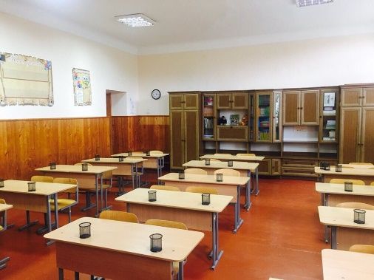  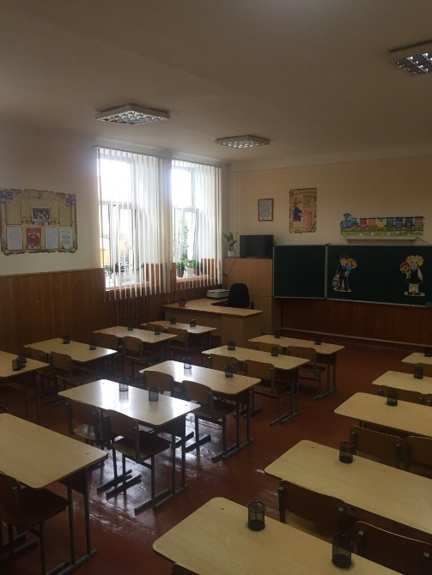 | Столи учнівські | 15 | 15 | 0
 | Робочий стіл учителя | 1 | 1 | 0
 | Дошка | 1 | 1 | 0
 | Екран | 1 | 1 | 0
 | Комп’ютер | 1 | 0 | 100
 | Ксерокс | 1 | 0 | 100
 | Меблева стінка | 1 | 1 | 0
 | Стільці учнівські | 30 | 30 | 0
 | Стілець вчителя | 1 | 1 | 0
 | Магнітна дошка | 1 | 0 | 100
 | Принтер | 1 | 0 | 100
 | Сканер | 1 | 0 | 100
 | Проектор | 1 | 0 | 100
 | Лампи денного освітлення | 6 | 6 | 0
 | Годинник | 1 | 1 | 0
 | Стенди | 7 | 7 | 0
 | Жалюзі | 4 | 4 | 0
 | Підручники | - | - | -
 | Навчальні посібники | Згідно з рекомендаціями МОНУ | Згідно з рекомендаціями  МОНУ | -
 | Методичні посібники | Згідно з рекомендаціями МОНУ | Згідно з рекомендаціями МОНУ | _
 | Набори таблиць | 12 | 12 | 0
Кабінет №16  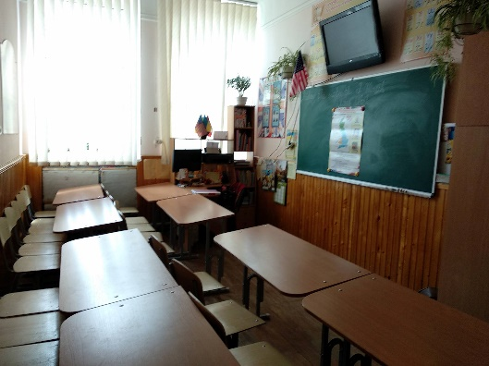  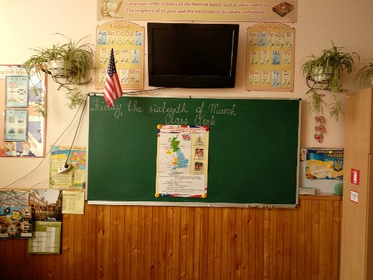 | Столи учнівські | 9 | 9 | 0
 | Робочий стіл учителя | 1 | 1 | 0
 | Демонстраційний стіл | 0 | 0 | 0
 | Дошка | 1 | 1 | 0
 | Екран | 1 | 1 | 0
 | Комп’ютер | 1 | 1 | 0
 | Ксерокс | 1 | 1 | 0
 | Шафа | 3 | 3 | 0
 | Стільці учнівські | 25 | 25 | 0
 | Стільці вчителя, лаборанта | 1 | 1 | 0
 | Витяжна шафа | 0 | 0 | 0
 | Магнітна дошка | 2 | 2 | 0
 | Принтер | 1 | 1 | 0
 | Сканер | 1 | 1 | 0
 | Проектор | 0 | 0 | 0
 | Лампи денного освітлення | 2 | 2 | 0
 | Годинник | 1 | 1 | 0
 | Стенди | 9 | 9 | 0
 | Жалюзі | 2 | 2 | 0
 | Об’єкти натуральні | 15 | 15 | 0
 | Підручники | - | - | -
 | Навчальні посібники | - | - | -
 | Методичні посібники | 20 | 20 | 0
 | Приладдя | - | - | -
 | Реактиви | - | - | -
 | Таблиці | 130 | 130 | 0
Бібліотека, кабінет №17
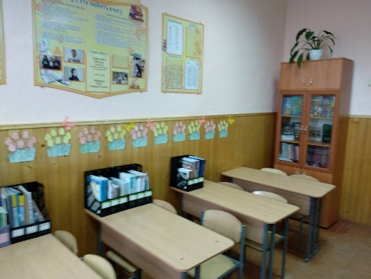
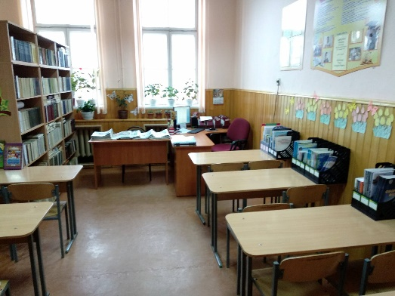
Кабінет № 21  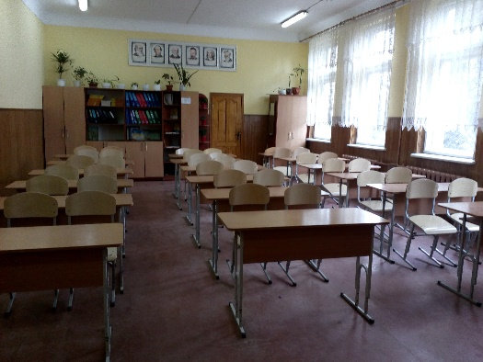  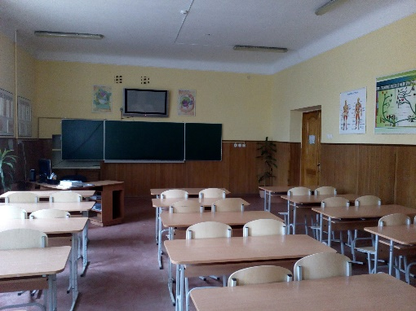 | Столи учнівські | 18 шт. | 18 шт. | 0
 | Робочий стіл учителя | 1шт. | 1 шт. | 0
 | Дошка | 1шт. | 1шт. | 0
 | Комп’ютер | 1шт. | 1шт. | 0
 | Стільці учнівські | 36 | 36 | 0
 | Стільці вчителя | 1 | 1 | 0
 | телевізор | 1 | 1 | 0
 | лампи | 8 | 8 | 0
 | Стінка меблева (складається з 5 шаф) | 1 | 1 | 0
 | Аптечка | 1 | 1 | 0
 | Дзеркало | 1 | 1 | 0
 | Термометр | 1 | 1 | 0
 | Підручники | 11 | 11 | 0
 | Навчальні посібники | 80 | 80 | 0
 | Стенди | 7 | 7 | 0
 | Тематичні папки | 22 | 22 | 0
Кабінет інформатики №22  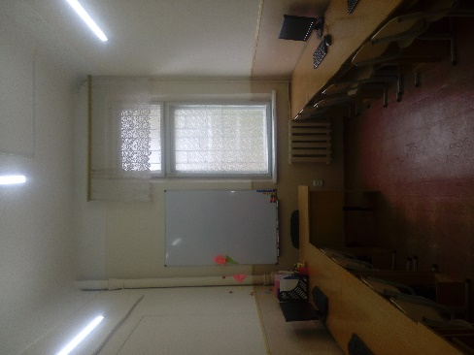  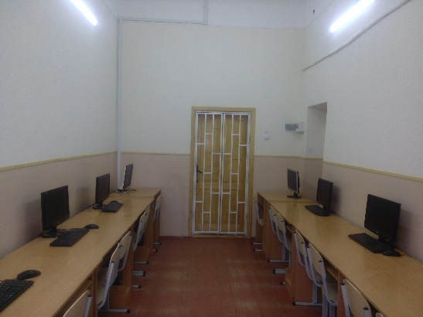 | Столи учнівські | 9 | 9 | 0
 | Стільці учнівські | 16 | 16 | 0
 | Робочий стіл вчителя | 1 | 1 | 0
 | Стілець вчителя | 1 | 1 | 0
 | Магнітна дошка | 1 | 1 | 0
 | Комп’ютер | 10 | 8 | 20
 | Решітка на вікна | 1 | 1 | 0
 | Решітка на двері | 1 | 1 | 0
 | шафа | 1 | 0 | 100
 | вогнегасник | 2 | 1 | 50
 | стенди | 4 | 0 | 100
 | аптечка | 1 | 1 | 0
 | Лампи | 6 | 6 | 0
 | Принтер | 1 | 0 | 100
 | Сканер | 1 | 0 | 100
 | Проектор | 1 | 0 | 100
 | Об’єкти натуральні | 1 | 1 | 0
 | Підручники | - | - | -
 | Навчальні посібники | - | - | -
 | Приладдя | - | - | -
Кабінет № 23  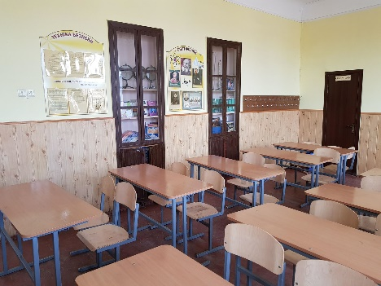  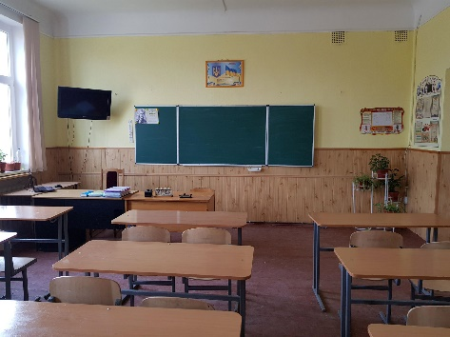 | Столи учнівські | 15 шт. | 15 шт. | 0
 | Робочий стіл учителя | 2шт. | 2шт. | 0
 | дошка | 1шт. | 1шт. | 0
 | Стільці учнівські | 30 | 30 | 0
 | Стільці вчителя | 2 | 2 | 0
 | телевізор | 1 | 1 | 0
 | лампи | 6 | 6 | 0
 | Шафа | 2 | 1 | 50
 | Годинник | 1 | 0 | 100
 | Стелажі | 4 | 4 | 0
 | Стенди | 4 | 4 | 0
 | Підручники | 11 | 11 | 0
 | Навчальні посібники | 18 | 18 | 0
 | Методичні посібники | 10 | 10 | 0
 | Об’єкти натуральні | 14 | 14 | 0
Кабінет математики №24  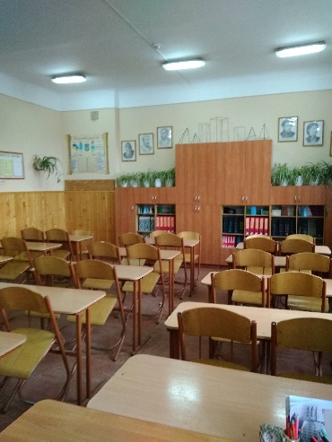  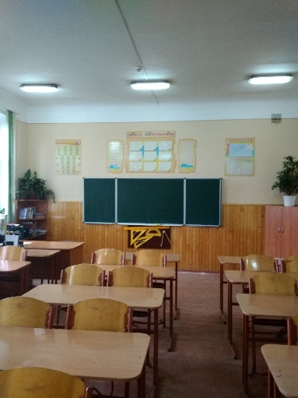 | Столи учнівські | 15 | 15 | 0
 | Стільці учнівські | 30 | 30 | 0
 | Робочий стіл вчителя | 1 | 1 | 0
 | Стілець вчителя | 1 | 1 | 0
 | Магнітна дошка | 1 | 1 | 0
 | Комп’ютер | 1 | 1 | 0
 | Шафа | 5 | 5 | 0
 | Вогнегасник | 1 | 1 | 0
 | Стенди | 7 | 7 | 0
 | Аптечка | 1 | 1 | 0
 | Лампи | 8 | 8 | 0
 | БФП | 1 | 1 | 0
 | Проектор | 1 | 0 | 100
 | Об’єкти натуральні | 23 | 23 | 0
 | Підручники | - | - | -
 | Навчальні посібники | 150 | 150 | 0
 | Набір стереометричних фігур | 20 | 20 | 0
 | Диски з програмним забезпеченням | 12 | 7 | 42
 | Тематичні папки | 32 | 32 | 0
 | Годинник | 1 | 1 | 0
 | Дзеркало | 1 | 1 | 0
 | Вішалка | 1 | 1 | 0
 | Кутова тумба | 1 | 1 | 0
 | Набір для креслення | 1 | 1 | 0
кабінет літератури№ 25  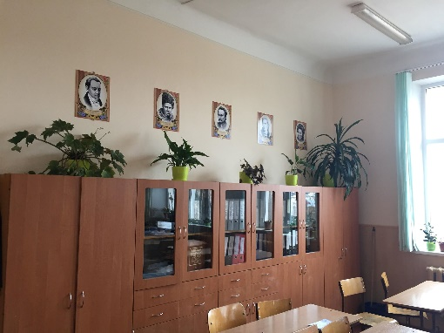  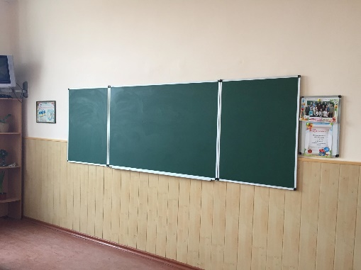  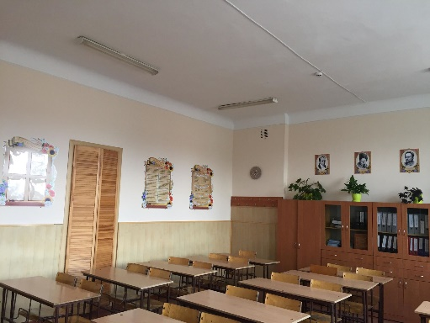 | Столи учнівські | 17 шт. | 17 шт. | 0
 | Робочий стіл учителя | 2шт. | 2шт. | 0
 | дошка | 1шт. | 1шт. | 0
 | Стільці учнівські | 34 | 34 | 0
 | Стільці вчителя | 1 | 1 | 0
 | телевізор | 1 | 1 | 0
 | DVD плеєр | 1 | 1 | 0
 | лампи | 6 | 6 | 0
 | Стінка меблева (складається з 6 шаф) | 1 | 1 | 0
 | годиник | 1 | 1 | 0
 | тумба | 2 | 2 | 0
 | Підручники | 34 | 34 | 0
 | Навчальні посібники | 26 | 26 | 0
 | Методичні посібники | 19 | 19 | 0
 | Стенди | 10 | 10 | 0
Кабінет №26  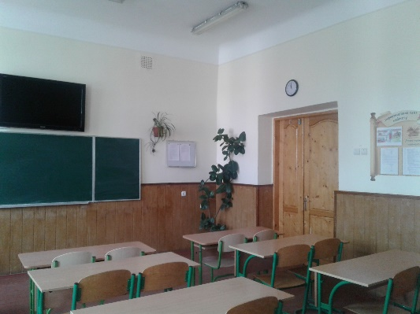  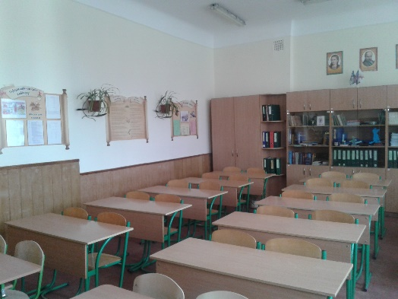 | Столи учнівські | 18 | 18 | 0
 | Робочий стіл учителя | 1 | 1 | 0
 | дошка | 1 | 1 | 0
 | Стільці учнівські | 36 | 36 | 0
 | Стільці вчителя | 1 | 1 | 0
 | телевізор | 1 | 1 | 0
 | Лампи люмінесцетні 120 | 8 | 8 | 0
 | Стінка меблева | 1 | 1 | 0
 | годиник | 1 | 1 | 0
 | Дошки магнітна | 1 | 1 | 0
 | Підручники | Згідно з рекомендіціями МОНУ | Згідно з рекомендіціями МОНУ | 0
 | Навчальні посібники | Згідно з рекомендіціями МОНУ | Згідно з рекомендіціями МОНУ | 0
 | Методичні посібники | Згідно з рекомендіціями МОНУ | Згідно з рекомендіціями МОНУ | 0
 | Стенди стаціонарні | 3 | 3 | 0
 | Стенди змінні | 4 | 4 | 0
Кабінет математики №27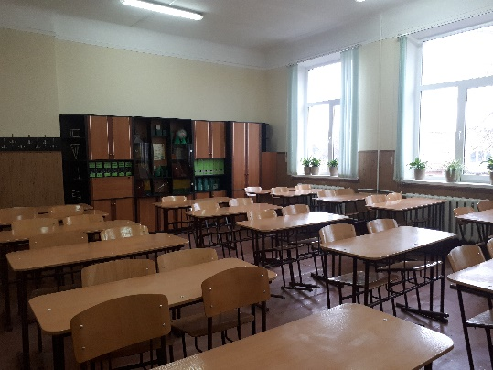  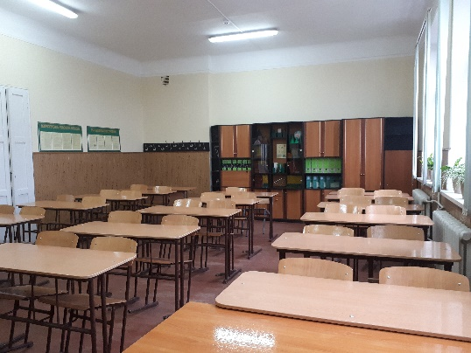 | Столи учнівські | 17 | 17 | 0
 | Стільці учнівські | 34 | 34 | 0
 | Робочий стіл вчителя | 1 | 1 | 0
 | Стілець вчителя | 1 | 1 | 0
 | Магнітна дошка | 1 | 1 | 0
 | Комп’ютер | 1 | 0 | 100
 | Шафа | 1 | 1 | 0
 | Вогнегасник | 1 | 1 | 0
 | Стенди | 5 | 5 | 0
 | Аптечка | 1 | 1 | 0
 | Лампи | 6 | 6 | 0
 | БФП | 1 | 0 | 100
 | Проектор | 1 | 0 | 100
 | Об’єкти натуральні | 9 | 9 | 0
 | Підручники | - | - | -
 | Навчальні посібники | 84 | 84 | 0
 | Набір стереометричних фігур | 15 | 15 | 0
 | Диски з програмним забезпеченням | 12 | 0 | 100
 | Тематичні папки | 20 | 20 | 0
 | Годинник | 1 | 1 | 0
 | Дзеркало | 1 | 1 | 0
 | Вішалка | 1 | 1 | 0
 | Набір для креслення | 1 | 1 | 0
Кабінет №28  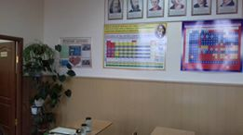  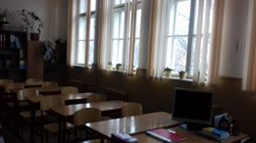 | Столи учнівські | 15 шт. | 15 шт. | 0
 | Робочий стіл учителя | 1шт. | 1 шт. | 0
 | Дошка | 1шт. | 1шт. | 0
 | Витяжна шафа | 1шт. | 1шт. | 0
 | Комп’ютер | 1шт. | 1шт. | 0
 | Стільці учнівські | 30 | 30 | 0
 | Стільці вчителя | 1 | 1 | 0
 | лампи | 6 | 6 | 0
 | Стінка меблева (складається з 3 шафи) | 1 | 1 | 0
 | Аптечка | 1 | 1 | 0
 | Вогнегасник | 2 | 2 | 0
 | Ящик з піском | 1 | 1 | 0
 | Підручники | 5 |  | 0
 | Навчальні посібники | 92 |  | 0
 | Стенди | 8 |  | 0
 | Тематичні папки | 33 |  | 0
Кабінет №28. Лабораторія  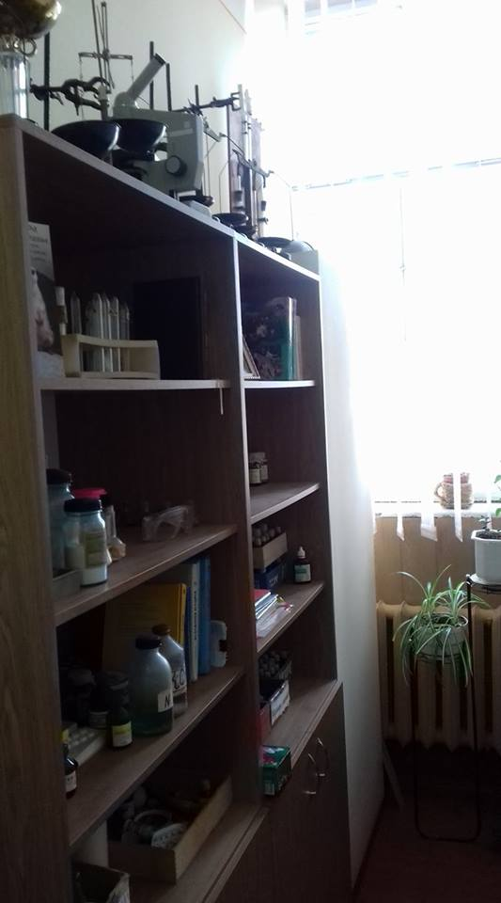 | Стіл | 1 шт. | 1 шт. | 0
 | Парти | 2шт. | 2 шт. | 0
 | Шафи | 2шт. | 2шт. | 0
 | Тумба | 1шт. | 1шт. | 0
 | Стільці учнівські | 1 | 1 | 0
 | Стільці вчителя | 1 | 1 | 0
 | Лампи | 2 | 2 | 0
 | Демонстраційний столик | 1 | 1 | 0
 | Підставки для таблиць | 2 | 2 | 0
 | Корекції «Юний хімік» |  | 15 | 0
 | Калекції |  | 8 | 0
 | Скляний хімічний посуд |  | 38 | 0
 | Керамічний хімічний посуд |  | 14 | 0
 | Терези |  | 4 | 0
 | Штативи |  | 3 | 0
 | Сейф | 1 | 1 | 0
 | Хімічні реактиви |  | 48 | 0
 | Колбо нагрівач | 1 | 1 | 0
Кабінет інформатики №30  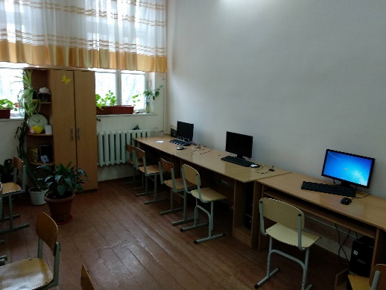  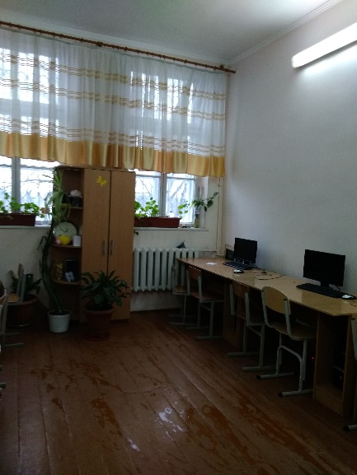 | Столи учнівські | 9 | 9 | 0
 | Стільці учнівські | 16 | 16 | 0
 | Робочий стіл вчителя | 1 | 1 | 0
 | Стілець вчителя | 1 | 1 | 0
 | Магнітна дошка | 1 | 0 | 100
 | Комп’ютер | 13 | 13 | 0
 | Шафа | 1 | 1 | 0
 | Вогнегасник | 2 | 2 | 0
 | Стенди | 5 | 0 | 100
 | Аптечка | 1 | 1 | 0
 | Лампи | 7 | 4 | 43
 | БФП | 1 | 1 | 0
 | Проектор | 1 | 0 | 100
 | Об’єкти натуральні | 6 | 6 | 0
 | Тематичні папки | 10 | 10 | 0
 | Годинник | 1 | 1 | 0
Кабінет №31  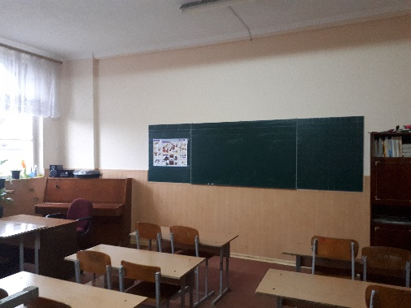 | Столи учнівські | 12 | 12 | 0
 | Робочий стіл учителя | 1 | 1 | 0
 | Стільці учнівські | 24 | 24 | 0
 | Стільці вчителя | 1 | 1 | 0
 | Дошка | 1 | 1 | 0
 | Лампи денного світла | 1 | 1 | 0
 | Фортепіано | 1 | 1 | 0
 | Аптечка | 1 | 1 | 0
 | Підручники | 45 | 45 | 0
 | Навчальні посібники | 12 | 12 | 0
 | Аудіо записи | 30 | 30 | 0
 | Музичний центр | 2 | 2 | 0
 | Журнальний столик | 1 | 1 | 0
Кабінет географії № 32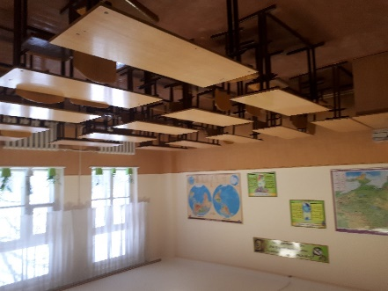  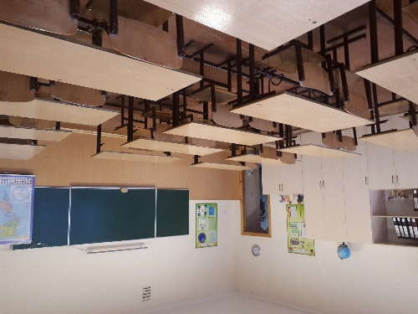 | Столи учнівські | 15 | 15 | 0
 | Робочий стіл учителя | 1 | 1 | 0
 | Стільці учнівські | 30 | 30 | 0
 | Стільці вчителя | 1 | 1 | 0
 | Дошка | 1 | 1 | 0
 | Лампи | 5 | 5 | 0
 | Стінка меблева (складається з 5 шаф і 1 тумба) | 1 | 1 | 0
 | Аптечка | 1 | 1 | 0
 | Підручники | 5 | 5 | 0
 | Навчальні посібники | 10 | 10 | 0
 | Стенди | 5 | 5 | 0
 | Тематичні папки | 25 | 25 | 0
 | Настінні карти | 2 | 2 | 0
 | Географічні карти | 28 | 28 | 0
 | Глобуси | 3 | 3 | 0
 | Колекції | 40 | 40 | 0
 | Підручники | 5 | 5 | 0
Кабінет історії та суспільних дисциплін № 33  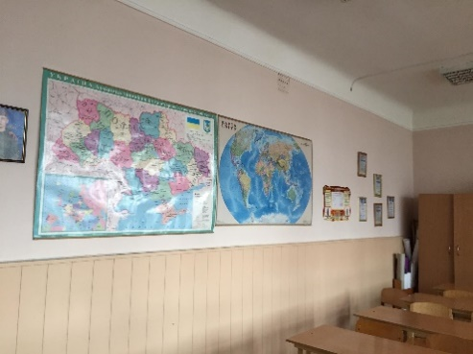  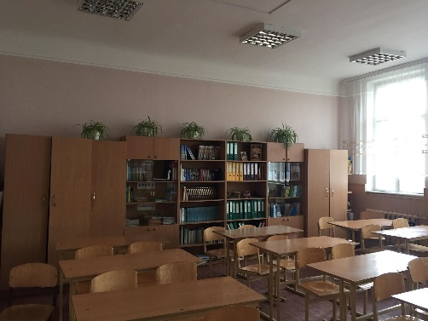  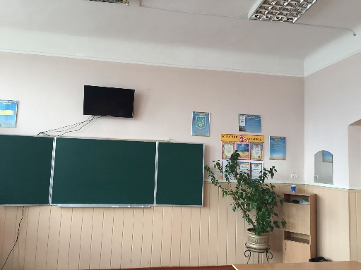 | Столи учнівські | 18 шт. | 18 шт. | 0
 | Робочий стіл учителя | 1шт. | 1 шт. | 0
 | дошка | 1шт. | 1шт. | 0
 | Комп’ютер | 1шт. | 1шт. | 0
 | Стільці учнівські | 36 | 36 | 0
 | Стільці вчителя | 2 | 2 | 0
 | телевізор | 2 | 2 | 0
 | DVD плеєр | 1 | 1 | 0
 | лампи | 8 | 8 | 0
 | трибуна | 1 | 1 | 0
 | Стінка меблева (складається з 8 шаф) | 1 | 1 | 0
 | годиник | 1 | 1 | 0
 | тумба | 1 | 1 | 0
 | Підручники | 50 | 50 | 0
 | Навчальні посібники | 34 | 34 | 0
 | Методичні посібники | 27 | 27 | 0
 | Карти настінні | 2 | 2 | 0
 | Карти історичні | 24 | 24 | 0
 | Стенди | 6 | 6 | 0
Учительська Каб.№ 34 | Столи | 5 | 5 | 0
 | Стільці вчителя | 7 | 7 | 0
 | лампи |  |  | 0
 | шафа | 1 | 1 | 0
 | тумба | 2 | 2 | 0
 | Стенди | 3 | 3 | 0
Спортивний зал  (Ігровий)  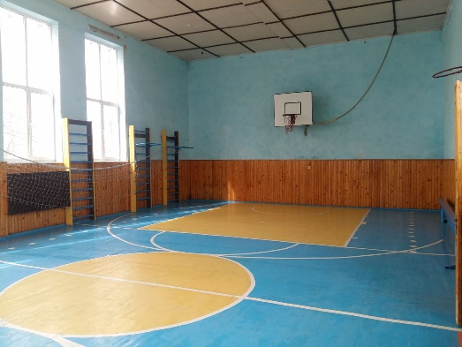  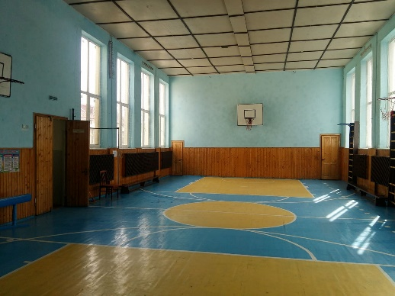 | Гімнастична лава | 2 | 2 | 0
 | Колода | 1 | 1 | 0
 | Шведська стінка | 5 | 5 | 0
 | Навісний турнік | 3 | 3 | 0
 | Гімнастичний турнік | 1 | 1 | 0
 | Канат | 1 | 1 | 0
 | Козел | 1 | 1 | 0
 | Кінь | 1 | 1 | 0
 | Міст | 1 | 1 | 0
 | Мат м’який | 2 | 2 | 0
 | Баскетбольний м’яч | 6 | 6 | 0
 | Волейбольний м’яч | 4 | 4 | 0
 | Ракетка для бадментона | 2 | 2 | 0
 | Скакалки | 4 | 4 | 0
 | Баскетбольний щит, кільце, сітка | 1 | 1 | 0
 | Волейбольна сітка | 1 | 1 | 0
 | Захисна сітка на вікна | 10 | 10 | 0
Спортивний зал (Малюк)  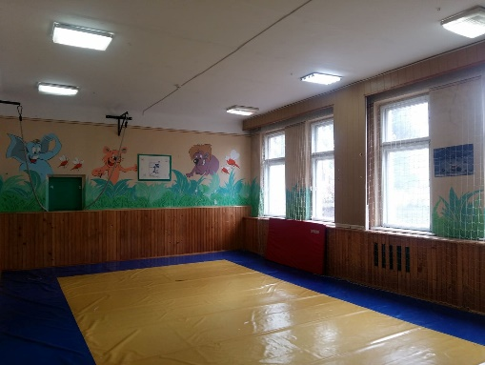  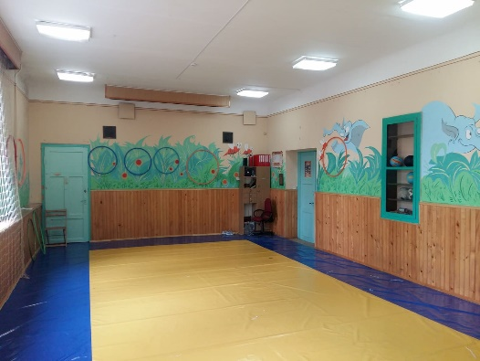 | Ковролін | 11x6 м. | 11x6 м. | 0
 | Шафа | 1 | 1 | 0
 | Стілець | 1 | 1 | 0
 | Градуснік | 1 | 1 | 0
 | Гантелі | 6 пар | 6 пар | 0
 | Обручі | 8 | 8 | 0
 | Мати гімнастичні (мякі) | 2 | 2 | 0
 | Тенісні ракетки | 2 | 2 | 0
 | Воланчики | 3 | 3 | 0
 | Диск здоровя | 1 | 1 | 0
 | канат з кріпленням | 2 | 2 | 0
 | Спортивні мати та покриття. | 6x11м. | 6x11м. | 0
 | Скакалки | 4 | 4 | 0
Спортивний майданчик | Ворота футбольні | 2 | 2 | 0
 | Турнік різновисокий | 2 | 2 | 0
 | Яма для стрибків у довжину | 1 | 1 | 0
 | Колода | 1 | 1 | 0
 | Шведська стінка | 8 | 8 | 0
 | Руколаз | 2 | 2 | 0
 | Колеса для вправ | 14 | 14 | 0
 | Баскетбольна стійка з кільцем | 2 | 2 | 0
Спортивний майданчик «Малюк» | Шведська стінка | 2 | 2 | 0
 | Руколаз | 2 | 2 | 0

